17.04. География. 6 класс Тема: «Воздействие человека на природу.Охрана природы»
Рассказ об изменении ПК и последствях этих изменений.
– Наша русская природа, полная поэзии и прелести, трогает и волнует каждого человека, любящего свою Родину. Она дарит людям радость, душевное спокойствие, здоровье.
– Многие художники, безгранично любя свою Родину – Россию, стремились в своем творчестве воплотить ее образ. Для некоторых из них Родина – это береза у окна, серебристый иней, погрузившийся в тихий сон зимний лес, розовый закат солнца над озером, веселые ромашки на лесной поляне, куст душистой сирени в саду, красавица – церквушка на бугре над речкой, и первые грачи на тающем снегу, и радуга, озаряющая своим светом умытую дождем природу. Для других – бескрайние поля, луга, озера, деревни и города, работающие на полях люди, высокое небо с облаками, плывущими по нему, как белоснежные лебеди
Организация самостоятельной работы с учебником. Представьте себе, что на большой площади вырубили лес. Что произойдет?
– Установите взаимосвязь между вырубкой леса на большой площади и уменьшением грунтового питания рек и их мелением.
Составление схемы
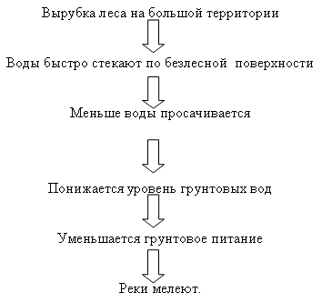
– Зависимость между лесом и полноводностью рек отмечали наши русские писатели, например, Е. Аксаков:
«Полная красота всякой местности состоит в соединении воды с лесом. Природа так и поступает: реки, ручьи и озера почти всегда обрастают лесом и кустами. Исключения редки, и убыль рек в целом в России происходит, по общему мнению, от истребления лесов».
А теперь рассмотрим другой пример, что произойдет, если на реке возвести плотину, выше которой образуется водохранилище.
Составление схемы
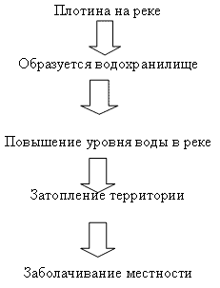
Отрывок из рассказа В. Распутина «Прощание с Матерой».
«Надо – значит надо, но, вспоминая, какая будет затоплена земля – самая лучшая, веками ухоженная и удобренная дедами и прадедами и вскормившая не одно поколение – недоверчиво и тревожно замирало сердце, а не слишком ли дорогая цена? Не переплатить бы».
Учитель предлагает ответить на вопрос:
– Какие переживания, ощущения возникают при прослушивании рассказа, как бы вы ответили на вопрос писателя?
– Все возможные изменения природных комплексов трудно, но совершенно необходимо заранее предвидеть. Для этого природные комплексы надо изучать, выяснять взаимосвязи их компонентов. Это важно знать не только для того, чтобы не повредить окружающей природе, но и для того, чтобы улучшить ее.
Подведение к выводу о характере воздействий хозяйственной деятельности на ПК.
– Книга природы открывается для всех, но по настоящему доступна лишь тому, кто способен понимать ее язык. Поэтому каждый по-своему любит природу и по-своему к ней относиться. Один посадил дерево, выходил раненую птицу, не сломал цветущую ветку черемухи, не разрушил муравейника, птичьего гнезда. А другой вырвет цветы с василькового поля, не пощадит пчел, стрекоз, бабочек, забросает склянками, банками и другими отбросами реку, лужок и в своей жизни не вырастит ни одного цветка. Нет. Не назовешь такого человека частью природы, ее детищем.
Установлено, что на Земле погибло уже более половины животных.
– Предлагается для анализа ситуация. Для создания эмоционального настроя, зачитывается отрывок из рассказа Ю. Нагибина «Воспитание сердца».
«Браконьерство – это насилие над жизнью, это презрение к мудрости, законам, управляющим жизнью природы; браконьерство – это худший вид паразитизма; человек хочет малой ценой, а то и вовсе задаром взять то, за что следует платить усилием, борьбой, иной раз маленьким подвигом. Браконьерство всех видов: и корыстное, и бескорыстное растлевает душу, Браконьер – охотник, как правило, становиться дурным человеком во всем, ибо алчное, паразитическое, грубопотребительское отношение к природе распространяется у него и на общественную жизнь.
Беда ли в том, что юный начинающий охотник сшибает для пробы малиновку, пеночку или другую пичужку, скромно и доверчиво славящую весну на ветке клейковатой вербы в пуховках, похожих на заячьи хвостики. Беда, он убил незащищенную поэзию жизни. Погасив этот голосок, он и в себе погасил что-то важное, доброе».
Ответим на вопрос:
– Какие переживания, ощущения возникли у вас при прослушивании рассказа?
– Ученые всего мира бьют тревогу, ими создан список редких животных и растений, который называется «Красной книгой».
– Почему выбран красный цвет?
– В июне 1980 года в нашей стране приняты законы об охране природы.
– Как мы можем помочь природе?
Составим правила «Помощь природе».
1. Не засоряй мусором водоемы
2. Участвуй в посадке и охране зеленых насаждений.
3. Не разводи костров в лесу. Не оставляй мусор после себя.
4. Не рви цветов, не ломай ветки деревьев.
5. Оказывай помощь животным и растениям. Никогда не наносите вред природе!
Домашнее задание. Параграф 50,повторить пункт 3,задание 7 стр.164

